经济资本模块

报表开发设计

数据模板

作者： 华正云科
创建日期：2018-04-17
最后更新：2018-04-17
版本： V1.0

审批签字：

信达证券项目经理
华正云科项目经理


更改记录
日期 | 作者 | 版本 | 更改参考
2018-04-19 | 华正云科 | 1.0 | 初始版本

审核人
姓名 | 职位
分发
副本号 | 姓名 | 日期
目录
1 <经济资本维护报表_金融产品值维护> 模板技术设计 4
1.1 参数数据源设计 4
1.2 报表数据字典设计 4
1.3 程序处理逻辑 4
1.4 模板布局样式 5
2 未解决与已解决问题 6
2.1 未解决问题 6
2.2 已解决问题 6

<经济资本维护报表_金融产品值维护> 模板技术设计
数据模板位置: FIN_ECONOMIC_CAPITAL/FIN_ECONOMIC_CAPITAL_SET_VALUE.cpt
参数设计
参数名称 | 默认值 | 说明
值集名称 | 无 | 选择值集可以查看及修改当前值集下的值的结果

参数数据源设计
SetId: 值集名称,其数据来源为数据集`所有值集`,表是`HRS_DEF_FLEX_VALUE_SETS` 值集表 ,通过获取FLEX_VALUE_SET_ID 与FLEX_VALUE_SET_NAME为该下拉框内容的实际值和显示值

报表数据字典设计
- 某值集列表
需表:HRS_DEF_FLEX_VALUE 值表
通过表中的flex_value_set_id等于参数面板中SetId所选取的值集的id选出所对应值集下的所有值的结果
- 所有值集
需表:HRS_DEF_FLEX_VALUE_SETS 值集表
取表中flex_value_set_id,flex_value_set_name分别为值集的id和名称

程序处理逻辑
- 数据源关联逻辑
  - 某值集列表,报表中的数据直接存储于HRS_DEF_FLEX_VALUE_SETS表中,通过对该表的查询,查到 值,描述,辅助信息1,辅助信息2,辅助信息,辅助信息4,辅助信息5 等并展示
- 数据展现逻辑
点击报表如图1.3.1,ds1查询的结果将通过页面展现出来,并且页面的数据可以进行编辑,并提交,或者导出excel编辑excel后导入.
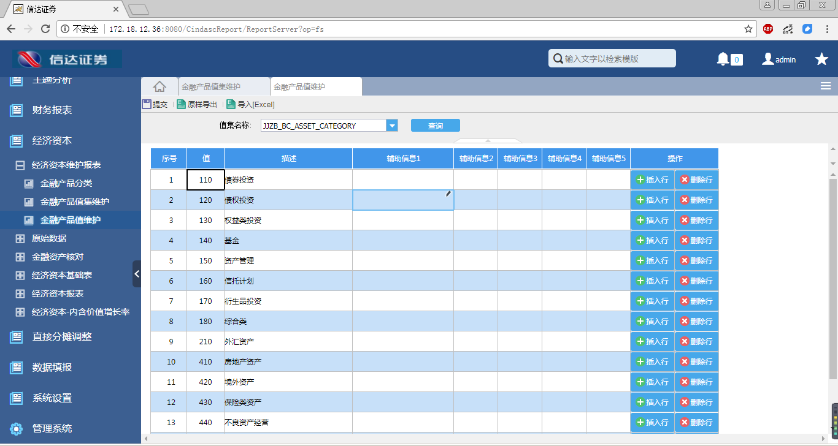
图1.3.1

模板布局样式

未解决与已解决问题

未解决问题
序号 | 问题 | 解决方案 | 负责人 | 目标日期 | 实际日期

已解决问题
序号 | 问题 | 解决方案 | 负责人 | 目标日期 | 实际日期

